Воспитательный потенциал трансформационных игр.

Максимова С.В., кандидат психологических наук, руководитель лаборатории «Т-игры в образовании», действительный член Международной профессиональной Гильдии психологов-игропрактиков,
Якутина Н.А., педагог-психолог СОШ № 2 г. Фрязино МО,
Сертифицированный специалист по работе с МАК.
Сертифицированный специалист по Арт- терапии.

УДК 740 159.9.019.3

Аннотация. В статье описаны возможности применения инновационного инструмента - трансформационных игр для решения задач образования, Показаны отличительные особенности, области применения и преимущества данного инструмента, его возможности в области воспитания.

Ключевые слова: трансформационные игры, игропрактика, воспитание, метакомпетенции, саморазвитие, рефлексия, психотехники
Задача воспитания будущего поколения является приоритетным направлением образовательной политики РФ. В настоящее время происходит пересмотр подходов к реализации системы воспитания с учетом требований современного мира и особенностей детей нового поколения. С 2015 года реализуется Стратегия развития воспитания в Российской Федерации на период до 2025 года, в которой определены такие приоритетные направления как развитие системы подготовки и дополнительного профессионального образования педагогических работников, осуществляющих непосредственно организацию воспитательного процесса; разработка и внедрение системы мотивации обучающихся образовательных организаций; разработка показателей для оценки эффективности деятельности общеобразовательных организаций, отражающих эффективность воспитательной работы в общеобразовательных организациях и другие.
В 2019 году разработана примерная программа воспитания для общеобразовательных организаций, ключевым направлением которой является личностное развитие обучающихся. ФГОС нового поколения обозначает требования развития не только знаний и умений школьников, но и метакомпетенций таких как способность принимать решения и действовать в условиях неопределенности, способность к самоопределению и целеполаганию, активная позиция, проявление инициативы и творческой активности. Однако в традиционном образовании остро не хватает методических средств для развития таких востребованных метакомпетенций.
По данным исследования Сколково «Образовательные экосистемы: возникающая практика для будущего образования» игропрактика является трендом новой модели образования, отвечающей особенностям детей и подростков «поколения Z». В «Атласе новых профессий» выделены две новые специальности в области педагогики - «игропрактик» - специалист, способный применять игровые методы в различных образовательных ситуациях, который предположительно в будущем заменит традиционного учителя и игромастер - специалист по разработке игр и игровых методик [8].
В последние десятилетия в России появился особый класс игр, цель которых – трансформация собственной идентичности (представлений о себе и мире, своих целях, способностях, стратегиях достижения, ресурсах, препятствующих установках, ценностях, предпочтениях и т.д.), успешно зарекомендовавший себя в бизнесе, коучинге, психологии, психотерапии и имеющий большие перспективы для решения задач образования, особенно в сфере восптания.
Трансформационные игры опираются на теоретико-методологические основания, заложенные в субъектно-деятельностном подходе С.Л.Рубинштейна, бихевиоральном подходе Б. Скиннера, архитипическом подходе К.Г.Юнга. А также - на психологические аспекты таких течений как символический интеракционизм и конструкционизм [5]. «Трансформационная игра – особый вид игровых технологий, который имеет два слоя: внешний слой – игровой – мотивирует активность участников, повышает интерес. Внутри Т-игры заложены психологические или образовательные инструменты, позволяющие решать психологические, развивающие, воспитательные, обучающие задачи. Т-игры направлены на нахождение оптимальных решений и преодоление личностных кризисов и сложных ситуаций, а также на достижение персональных целей участников» [4].
Разработчиками психологических т-игр являются профессиональные психологи и психотерапевты, которые упаковывают в них свои теоретические концепции, схемы, психотехники, упражнения, опыт. Теоретические и практические аспекты применения трансформационных игр описаны психологами-игропрактиками - авторами трансформационных игр в сборнике конференции «Современные терапевтические и трансформационные игровые технологии» [7].
Появляются исследования эффективности применения трансформационных игр в образовательном пространстве - это исследования изменения самоотношения спортсменов в процессе трансформационной игры для повышения конкурентоспособности [1], о развитии ораторских способностей обучающихся с помощью т-игры «Оратор» [6], потенциале трансформационной игры как инструмента ситуативной динамики Я [2] и др.
В лаборатории «Т-игры в образовании» разработан пакет трансформационных игр для использования в образовании, основанные на следующих принципах: 1. В отличие от развлекательных игр, построенных на жёсткой конкуренции, предполагающей выигрыш за счёт других, Т-игры являются «добрыми», акцент в них сделан на развитие нравственных качеств, эмпатии, взаимопомощи, умении взаимодействовать с другими людьми. 2. Т-игры учитывают возрастные особенности и соответствующие им задачи развития, предлагаются несколько вариантов игр, направленных на развитие какой-либо одной способности, но адаптированные для детей разных возрастов. 3. Каждая игра включена в систему, предполагающую: различные варианты проведения (со сверстниками, с воспитателями, родителями); разные уровни; наличие дидактических материалов, которые можно применять за пределами игровой сессии, продлевая эффект, заложенный в игре. 4. Игра содержит возможность доработки её детьми, включения в неё собственного опыта. 5. В игре задействуется личный опыт каждого участника, а опыт, полученный в игре, участники могут сразу же использовать в своей жизни.
Дети нового поколения таковы, что просто сказать им, что хорошо, а что – плохо, уже не работает, гораздо эффективнее, если дети в процессе игры сами придут к определенным выводам. В Т-игре «Эмоциональный конструктор» собраны 4 игры, направленные на развитие эмоционального интеллекта – важнейшего качества в современном мире, необходимого как профессии, так и в жизни. Игра «Угадай эмоцию» развивает способность узнавать и варажать базовые эмоции, игра «мемори» научает говорить о своих эмоциях, тем самым предотвращая агрессивное поведение [3], а также излишнее напряжение и возможные психосоматические заболевания. Игра «лото» развивает способность понимать эмоции других, а игра «домино» развитие эмпатии и активного слушания. Известные игровые механики (лото, домино) позволяют легко освоить правила, а психологический подтекст, заложенный в игру поможет избежать проблем с поведением. В игру могут играть родители с детьми, налаживая эмоциональный контакт, теплые отношения. Это поможет раскрыться замкнутым детям, застенчивым. Наклейки с изображением эмоций можно использовать за пределами игры, реализуя полученные навыки в жизни.
Рис.1 Игра «Эмоциональный конструктор» (автор - С.Максимова). Апробация на инновационной площадке Лицей № 95 г. Челябинск
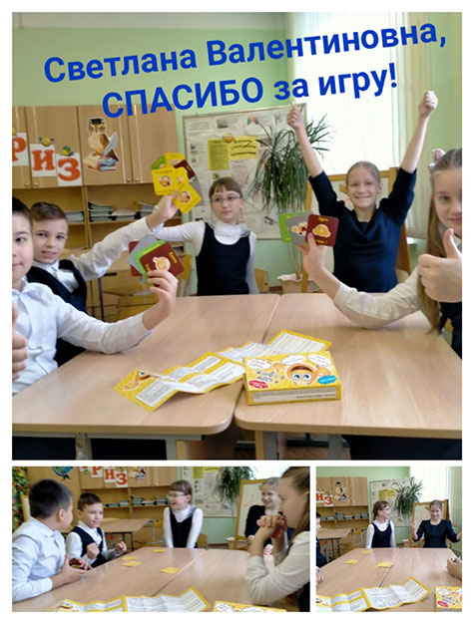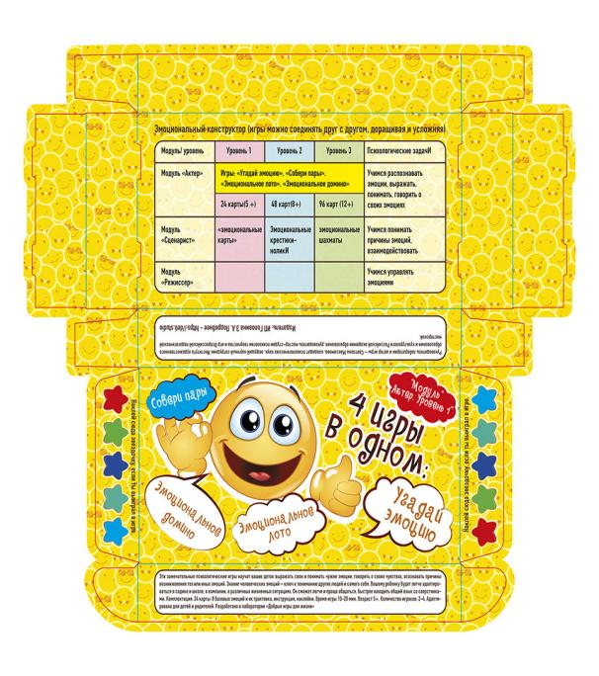
Т-игра «Геном творчества-лайт» направлена на раскрытие творческого потенциала, выход из творческого кризиса, реализацию идей и проектов, умение поддерживать себя и других. Игра основана на авторской концепции баланса неадаптивности и адаптивности в творчестве, согласно которой основным механизмом развития творческой состоятельности личности является осознание себя в качестве субьекта творчества. В игре этому способствует обратная связь от всех участников игры после каждого хода, которую они дают друг другу с помощью фигурок разного цвета: красную - за эмоциональность, желтую - за новизну, сиреневую - за оригинальность и т.д.. таким образом после игры каждый участник может понять, в чем его личная сила, индивидуальность. В игре моделируется творческий процесс, участники получают поддержку и подсказки от сказочных персонажей и колоды метафорических карт «Пародоксы».
Рис. 2 Т-игра «Геном творчества» (автор - С.Максимова).
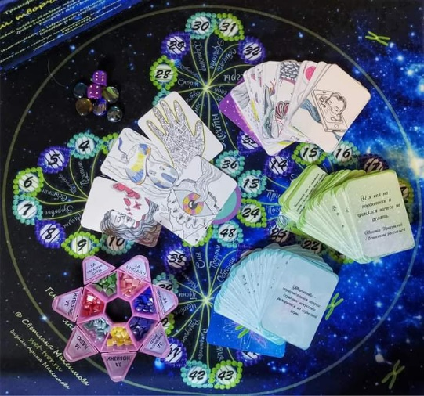
Трансформационная игра «Лучики добра» направлена на осознание своих полжительных качеств, развитие уверенности в себе, поимание, как справиться со своими негативными эмоциями и сложными чертами характера. освоение приемов выхода из конфликтов, умение строить новые конструктивные стратегии взаимодействия, развитие духовно-нравственных качеств.
Рис 3. Т-игра «Лучики добра» (авторы Н.Якутина и С.Максимова). Апробация в школе №2 г. Фрязино
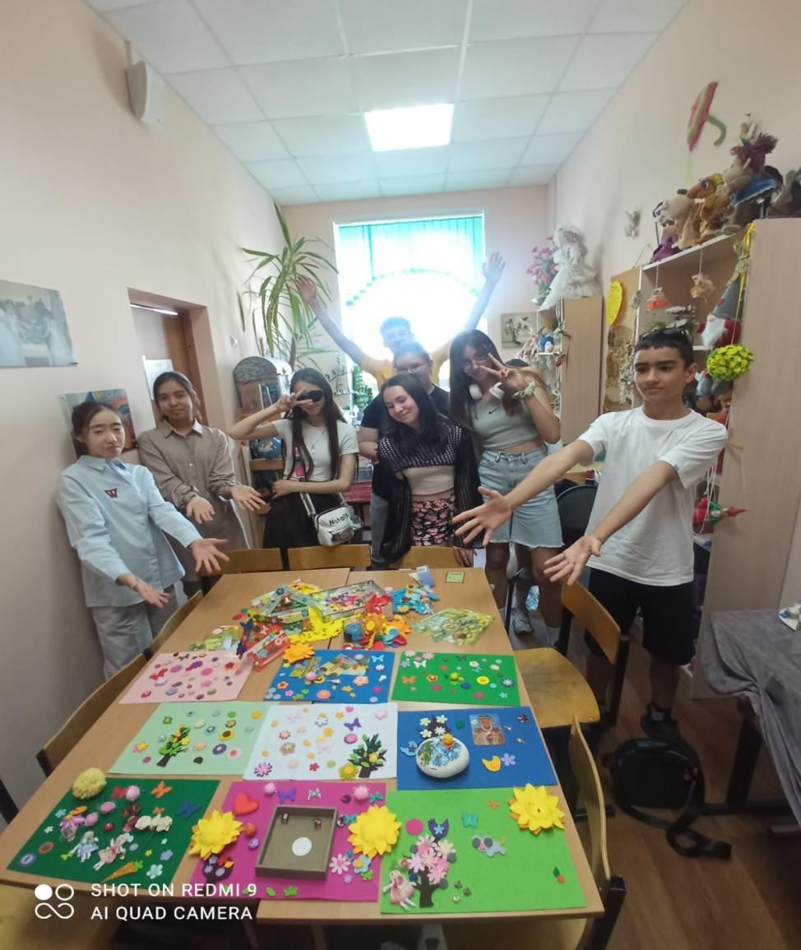
Поиграв в Т-игру профориентационной направленности «В чем моя суперсила?» участники найдут для себя ответы на такие вопросы: Какая профессиональная область меня привлекает? Можно ли построить успешную карьеру, ориентируясь на свои предпочтения и интересы? Как совместить самореализацию и заработок?
Рис 4. Т-игра «В чем моя суперсила?» (автор - А.Шумкова)
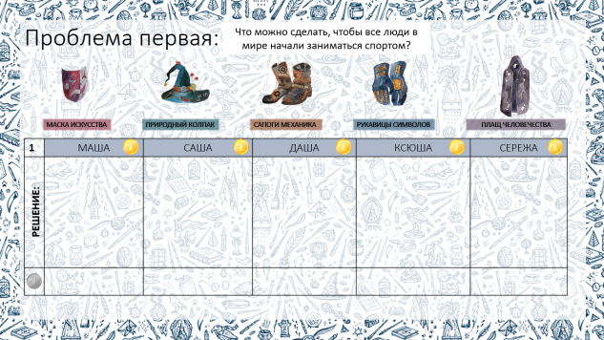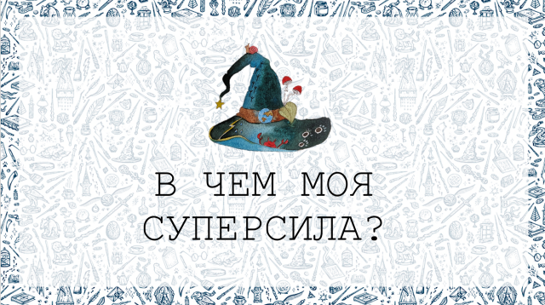
Трансформационная игра «Зеркала» игра помогает: осознать свои негативные качества (например, конфликтность, лень, безответственность, застенчивость); узнать, как с ними можно справиться, благодаря встречающимся им на игровом пути заданиям и персонажам; Какие действия нужно делать для этого, сделать выводы о том, как можно улучшить свою жизненную стратегию в реальном мире.
Рис. 5 Т-игра «Зеркала» (автор - А.Шумкова)
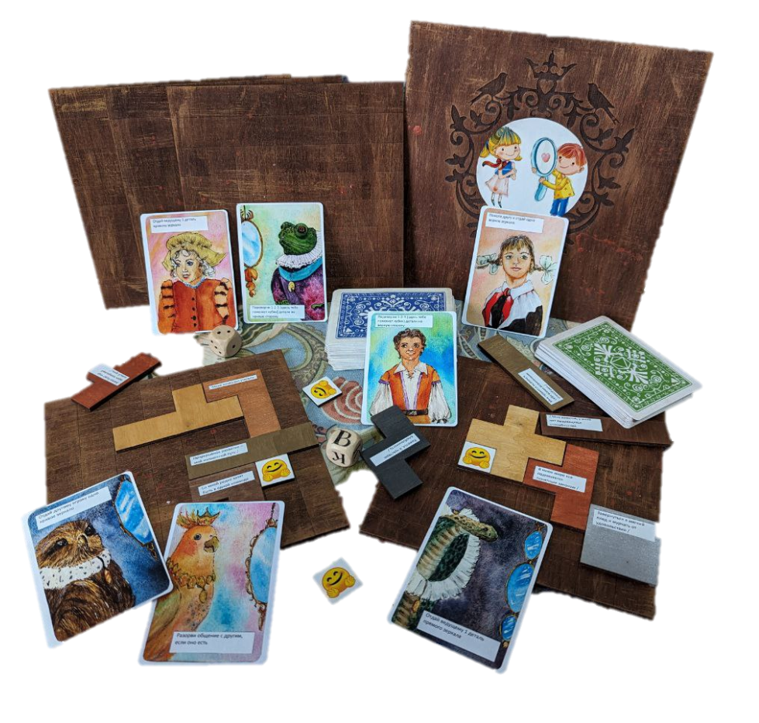
В результате Т-игры «Квантовый скачок» участники смогут: Исследовать свой профессиональный путь, осознать, что к одной и той же цели можно прийти разными путями, развить в себе гибкость в решении вопросов, связанных с профессией.
Рис. 6 Т-игра «Квантовый скачок» (автор - А.Гумницкая)
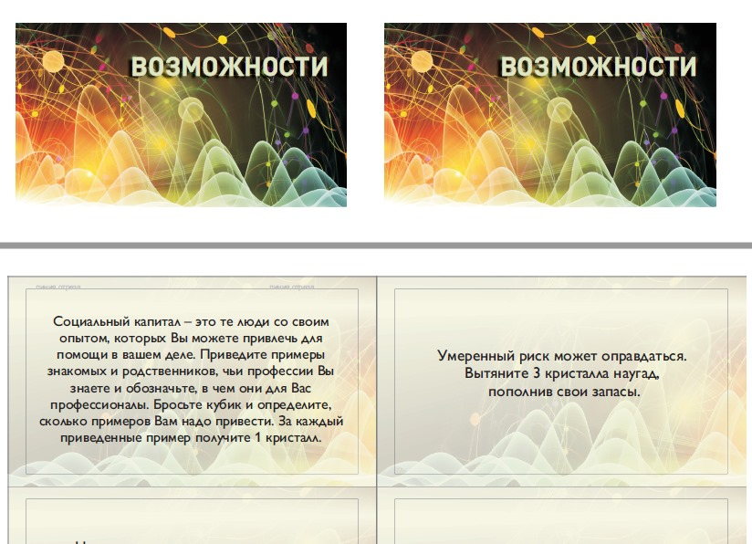
Задача Т-игры «В поисках пропавшего артефакта» - разбудить интерес к проектной деятельности. Участники игры поймут, что: создание проекта - это увлекательно придумать идеи для проекта - легко, мыслить нестандартно - может каждый, у каждого есть еще неопробаванные личностные ресурсы.
Рис 7. Т-игра «В поисках пропавшего артефакта» (автор - В.Прокопцева)
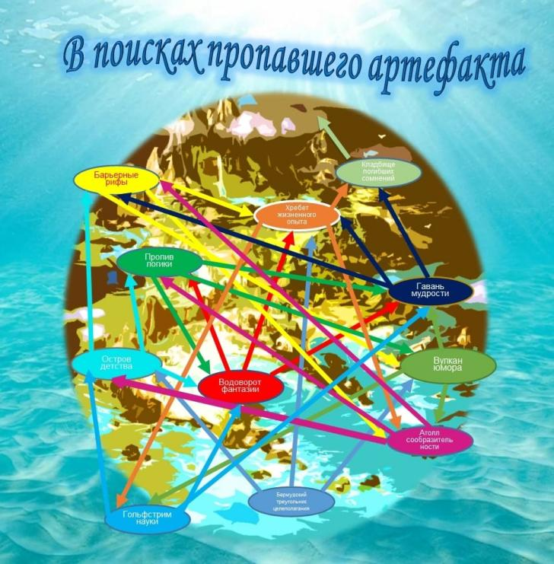
Т-игра «Солнечные ангелы или Кто Я?» позволяет заглянуть в глубь себя и рассмотрев разные аспекты своей личности с помощью метафор «Источник мудрости», «Вершина вдохновения», «Пещера творения» и т.п. прийти к понимаю глубинных аспектов своего существования, почувствовать себя солнечным ангелом, задача которого - помогать людям, светить и сеть добро.
Рис. 8 Т-игра «Солнечные ангелы» (автор - Наталья Якутина)
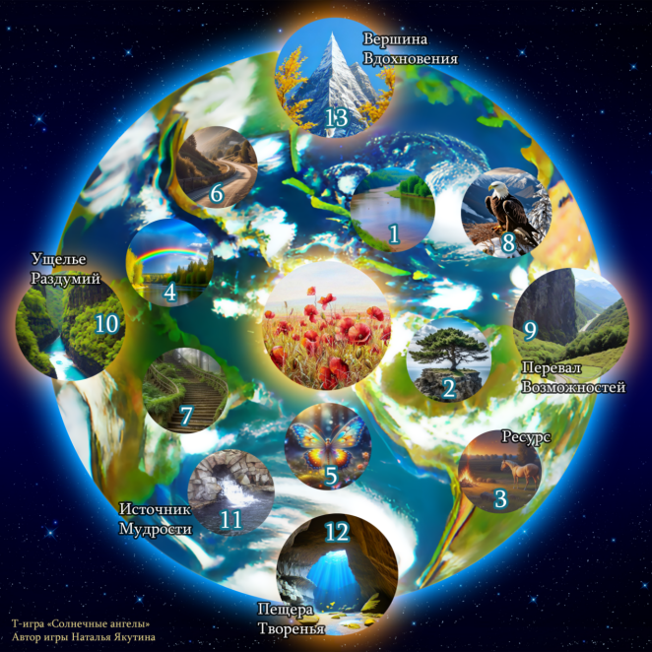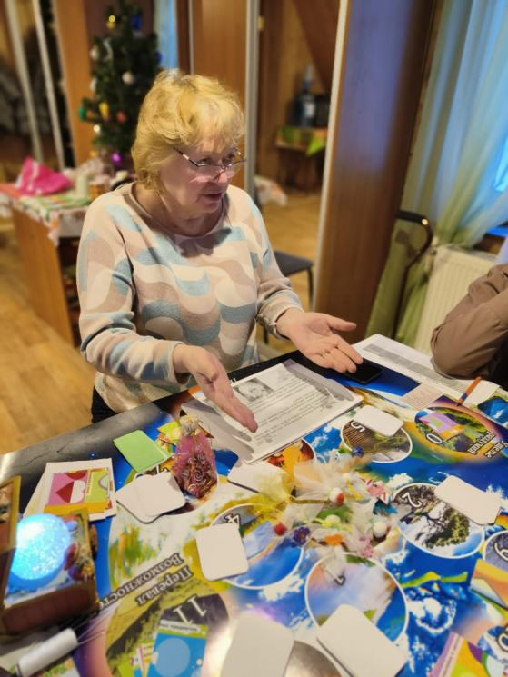
Т-игра «Колпачок волшебника» обучает сторителлингу - сочинению историй в легкой, развлекательной форме, доступной даже дошкольникам, развивает воображение и фантазию, а также речевые навыки.
Рис. 9 Игра «Колпачок волшебника» (авторы - коллектив педагогов Д/c № 477 г Челябинск)
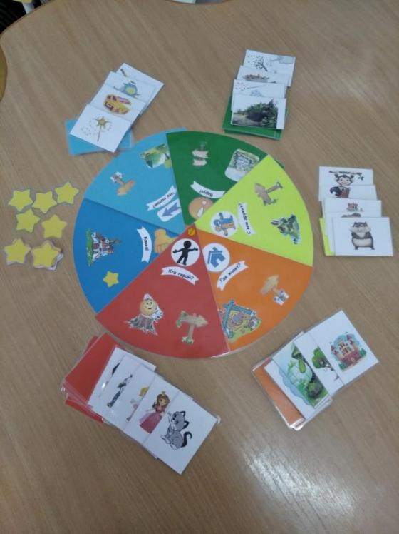
Т-игра «Победи Дракона!» создана для профилактики игровой зависимости. В ходе игры дети осознают, на что они тратят время своей жизни, свои ментальные, эмоциональные и поведенческие ловушки, способы выхода из трудных ситуаций. Заполняя свое колесо баланса, узнают, в каких сферах жизни у них есть еще невостребованный ресурс.
Рис. 10 Т-игра «Победи дракона!» (автор - Л.Навалихина, г.Ростов-на-Дону)
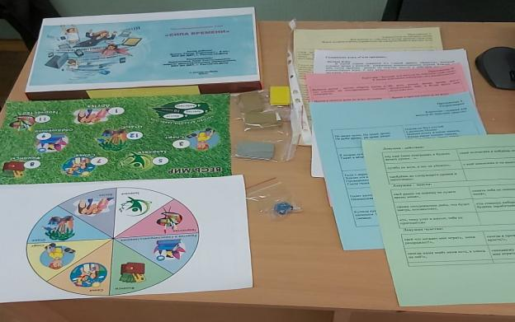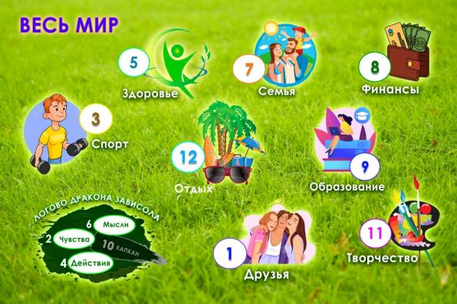
В т-игре «Тайны заброшенного города» акцент сделан на профилактику девиантного поведения, ребята обсуждают сложные ситуации, в которые могут попадать подростки, способы выхода из них. Раскапывая древний город, получают послания от древних мудрецов, выбираясь из ловушек, наращивают свою личную силу а также учатся взаимовыручке, осваивают способы саморегуляции.
Рис. 11 Т-игра «Тайны заброшенного города» (авторы - С.Максимова, Н.Якутина, Л.Навалихина). Апробация - в СОШ №2 г. Фрязино
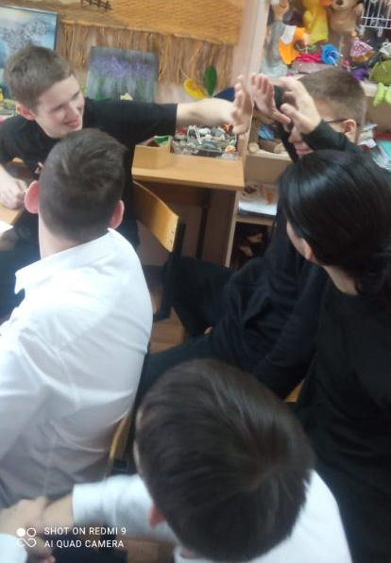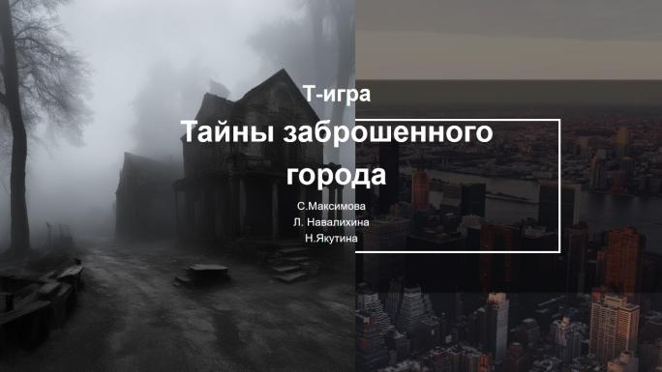

Цель Т-игры «Полет Кондора» - психологиеская подготовка к экзаменам, соревнованиям и т.п. В задачи игры входит: 1. Научиться понимать и оценивать свое психологическое состояние;
2. Простроить (прожить) модель себя от «выпавшего из гнезда птенца» до мощной птицы - повелителя гор, совершившей свой полет;
3. Освоить упражнения на снятие стресса, мышечных зажимов, активизации познавательных процессов, простроить нейронную связь между ними и ситуацией экзамена;
4. Осознать свои установки, стратегии действия в ситуации стресса, гармонизировать их;
5. Научиться просить, получать и оказывать помощь и поддержку себе и другим в ситуации стресса. Все это -чрезвычайно востребованные в современном мире навыки, которые школьники осваивают в увлекательной игровой форме.
Рис. 12 Т-игра «Полет Кондора» (авторы - С.Максимова, Н.Якутина)


Пакет описанных игр реализуется только с обучением на курсах повышения квалификации, так как требуют от ведущих знаний как в аспектах направленности игр, так и основ управления групповой динамикой, работы с проективными методами и других компетенций игропрактика. Курсы проводятся авторами Т-игр. Мы приглашаем вас с сотрудничеству, о наших играх и мероприятиях можно узнать в профессиональном сообществе «Т-игры в образовании»:

Литература:
- Геращенко, Э. Изменение самоотношения спортсменов методом трансформационной игры как ресурс повышения конкурентоспособности / Э. Геращенко // Ресурсы конкурентоспособности спортсменов: теория и практика реализации. – 2018. – № 1. – С. 58-60. – EDN UDSNVX.

Гладских Н.А. Ситуативная динамика Я в условиях терапевтической трансформационной игры / ВКР НИУ ВШЭ, Москва, 2023
- Максимова С.В. Игровые решения для профилактики и коррекции агрессивного поведения школьников / Педагогическая поддержка – стратегия безопасности пространства детства: материалы Международной научно-практической конференции // Москва, 28 октября 2021 г. РАНХиГС; ФИРО / под ред. И.Н. Поповой. – СПб.: ГНИИ «Нацразвитие», 2021. – 164 с. - ISBN 978-5-907437-49-4, с.106-111 (0,3 п.л.)
- Максимова С.В. Применение трансформационных игр в практике образования / Федеральный научно-методический журнал Методист №6 2023, c17-21
- Муравьева, А. С. Терапевтическая трансформационная игра как метод терапии в психологических практиках: теоретический и методологический аспекты / А. С. Муравьева // Человек. Искусство. Вселенная. – 2021. – № 2. – С. 137-141. – EDN RHZBOB.
- Сабирова, Л. Э. Развитие ораторских способностей обучающихся с помощью трансформационной психологической игры «Оратор» / Л. Э. Сабирова, Л. Р. Салимуллина // Педагогическое мастерство и современные педагогические технологии : сборник материалов Международной научно-практической конференции, Чебоксары, 25 мая 2021 года / ФГБОУ ВО «Чувашский государственный университет им. И.Н. Ульянова»; Актюбинский региональный государственный университет им. К. Жубанова. – Чебоксары: Общество с ограниченной ответственностью "Центр научного сотрудничества "Интерактив плюс", 2021. – С. 55-60. – DOI 10.21661/r-554079. – EDN KLCSBX.
- Современные терапевтические и трансформационные игровые технологии. Игрофикация помогающих практик. Сборник статей // отв. ред. Ковалёва М.А. Москва, Профессиональная гильдия психологов-игропрактиков, 2019
- https://www.skolkovo.ru/researches/obrazovatelnye-ekosistemy-voznikayushaya-praktika-dlya-budushego-obrazovaniya/

